PLAVECKÝ VÝCVIK ZŠ TGM 3.-4. ROČNÍK
3. 9. – 12. 11. 2014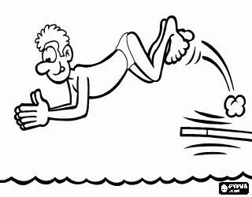
Prázdniny nám skončily, ale nemusíme být proto smutní. Již od středy 3. září nám začíná plavecký výcvik. Kdo se ještě nenaučil plavat o prázdninách, zvládne to nyní. Stačí si jenom připravit plavky, ručník, mýdlo a svačinu!
Plavecký výcvik obsahoval 10 lekcí po dvou vyučovacích hodinách pod odborným vedením plavčíků. První lekce proběhla ve znamení rozdělování do jednotlivých skupin podle úrovně plaveckých dovedností, pak v dalších lekcích následovala výuka plaveckých stylů-znak, prsa kraul. Hodiny plavání byly obohaceny i zábavnými hrami ve vodě. Nejvíce se nám líbila závěrečná lekce. Ve vodě jsme mohli dovádět celé dvě vyučovací hodiny se svými kamarády, v bazénu nechyběly ani osobní hračky či pomůcky do vody. Každý absolvent výcviku obdržel “Mokré vysvědčení“ s údaji o plaveckých dovednostech.
Plavci jsme všichni!
Hana Třísková
HODNOTÍCÍ TEST
1. Plavecký výcvik hodnotím:
62 dětí 0 dětí
2. Oznámkuji:
1 46 dětí 2 6 dětí 3 0 dětí
3. Z plaveckých stylů nejlépe ovládám:
prsa 34 dětí znak 10 dětí kraul 18 dětí
4. Uplavu:
méně než 50 m 100 m 200 m více než 200 m
27 dětí 18 dětí 2 děti 15 dětí

